

计算机专业类课程

课程名称：数据结构与算法I
学院专业：计算机科学与工程学院
学生姓名：陈赛格
学 号：2023080901004
指导教师：俸志刚
日 期：2023年12月20日
电子科技大学计算机学院实验中心

电 子 科 技 大 学
实 验 报 告
实验一

一、实验室名称：
电子科技大学清水河校区品学楼C305

实验项目名称：
五子棋人机对弈

三、实验目的：
1.设计出能够自动与玩家对下的五子棋程序
2.了解、学习、熟悉C语言
3.学习更多的算法思路

四、实验主要内容：
利用raylib图形库进行前端页面设计（如画棋盘、落子），以二维数组记录棋盘上该点是否落子及落子的颜色，当玩家落子之后，电脑使用估值函数开始对每一个空着的点进行打分，随后电脑在分值最大的位置落子，完成一次对下，如此循环，实现人机对弈的目标。

五、实验器材：
华硕灵耀Pro14 2023 i9-13900H RTX4060 32G 1T
Windows 11
C语言
CLion2023.2.1

六、实验步骤：
1. 问题描述：如何实现五子棋人机对弈？具体可分解为以下问题
（1）如何构建棋盘
（2）如何实现落子
（3）如何让电脑合理分析并落子
（4）对各阶段进行优化（评分环节优化评分数值、对弈环节增加追踪红点、增设悔棋功能、分数相同时随机落子等）
2. 算法分析与概要设计
（1）画棋盘：创建合适大小的窗口并调整背景为棕色，利用raylib中的DrawLine函数横竖都画出15根等间距的黑线，在（4，4）、（12，4）、（4，12）、（12，12）及（8，8）处用DrawCircle画用黑色填充的小圆，如图1-1。
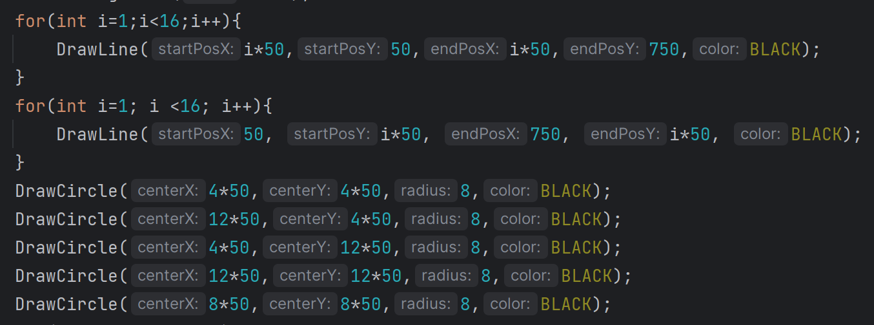
图1-1

- 实现落子：创立一个二维数组map（17行17列，目的是能够只使用1-15这十五个数字，便于直观分析理解，并且解决了越界问题），对其初始化，当其中元素为0时，代表此处未落子，1代表此处落黑子（玩家落子），-1则代表此处落白子（电脑落子）。每一次循环中，在1和-1的位置用DrawCircle画出对应的、大小合适的“黑圆”或“白圆”，如图1-2、图1-3。
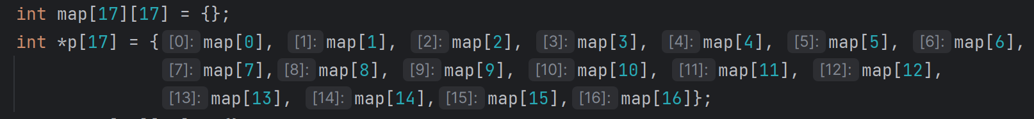
图1-2
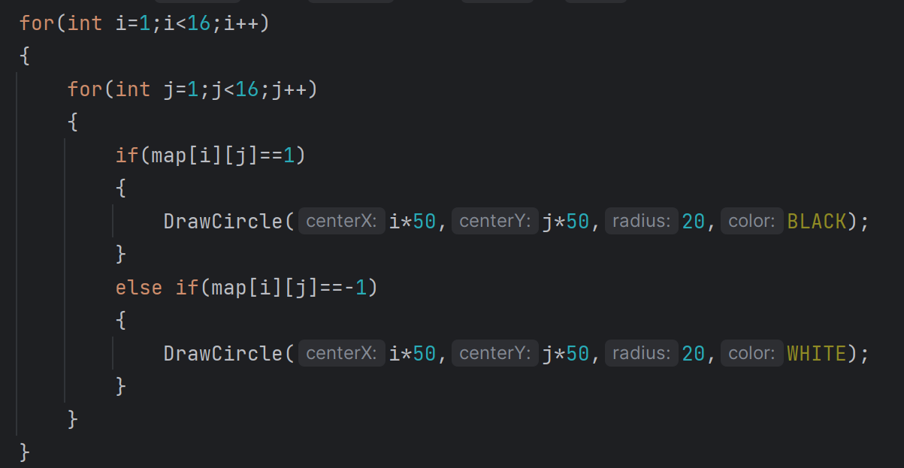
图1-3

- 实现玩家点击左键落子功能：当玩家单击鼠标左键时，获取鼠标位置，将鼠标位置与棋盘位置模糊对应，即当鼠标没有恰好在对应的精确位置时，判定玩家落在了离鼠标最近的合法位置，将该合法位置在map数组中对应的元素更新为1。
- 实现电脑落子：使用估值函数给未落子的每个位置评分，最终选取分数最大的位置，将该位置在map数组中对应的元素更新为-1。
- 实现红点标注：利用二维数组mark，标记上一次玩家与上一次电脑的落子位置，在这两个位置画出大小合适的红色小圆，以防止棋盘上已有较多棋子时，玩家找不到上一步自己与电脑下在了哪里，从而优化玩家下棋体验，如图1-4、1-5。
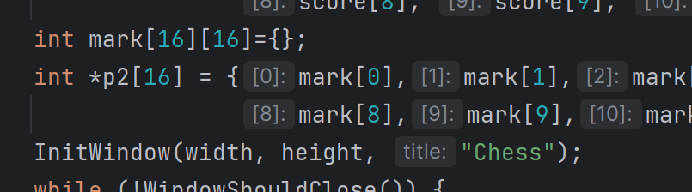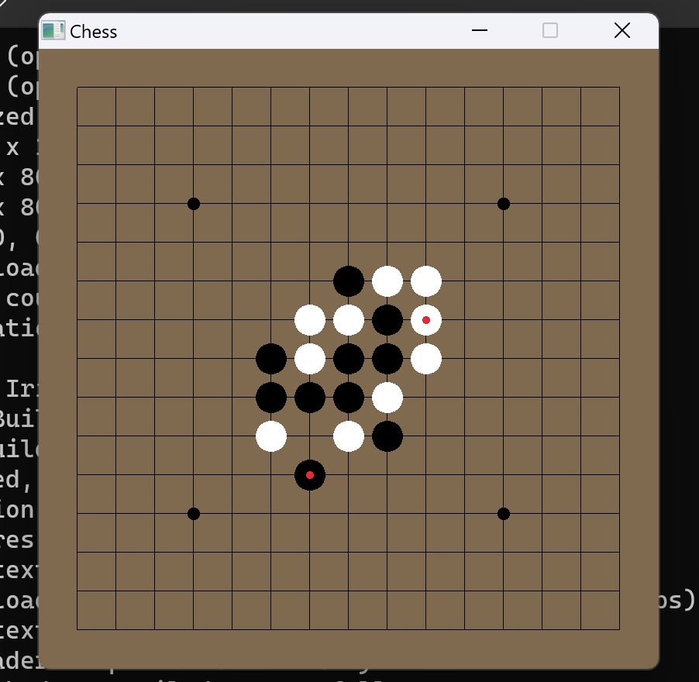
图1-4 mark数组 图1-5 对弈过程实例
（6）实现玩家右键悔棋：当玩家单击鼠标右键时，利用结构体、一维数组和指针完成的栈，撤回上一次玩家的落子和电脑的落子，部分代码如图1-6、1-7、1-8。
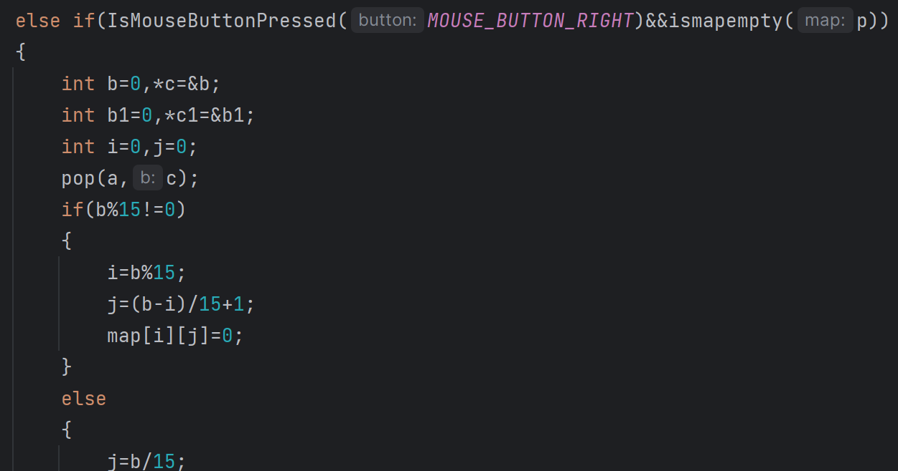
图1-6 部分代码
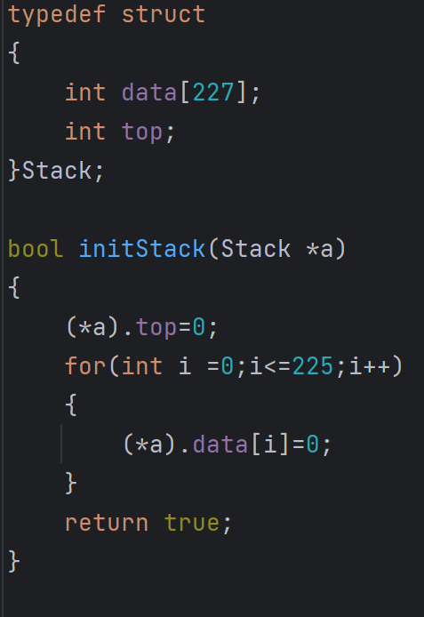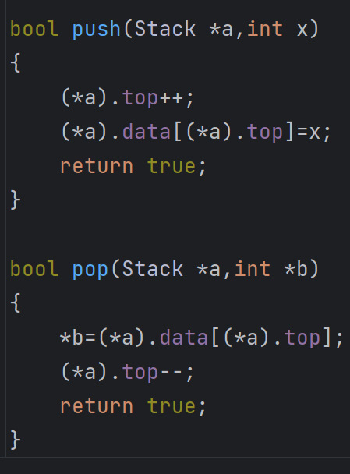
图1-7 图1-8
- 解决电脑有时看起来较为呆板的问题：在玩家落下第一步后，以及某些极端的、恰好某些点位分数相等的情况下，利用rand来实现分数相同的点位中随机落子，同时，解决了玩家下很多局棋局相似的问题（若没有随机落子功能，当玩家做出与之前棋局一模一样的走法时，电脑也会选择跟之前一模一样的走法，这样会显得有些无聊而单调），从而优化玩家体验，提高乐趣，部分代码如图1-9、1-10。
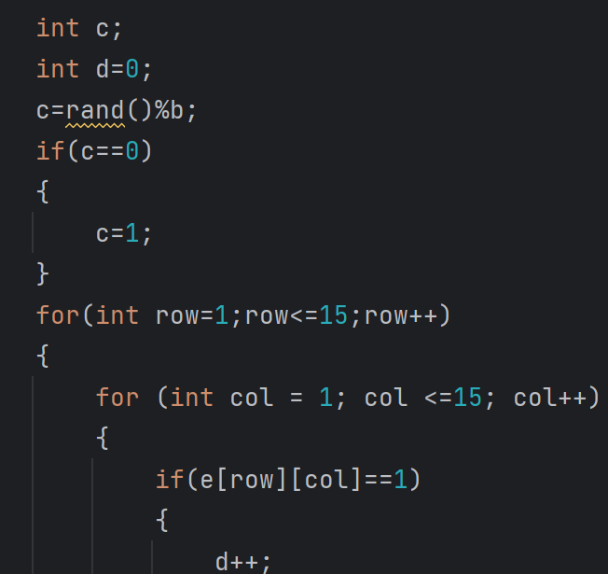 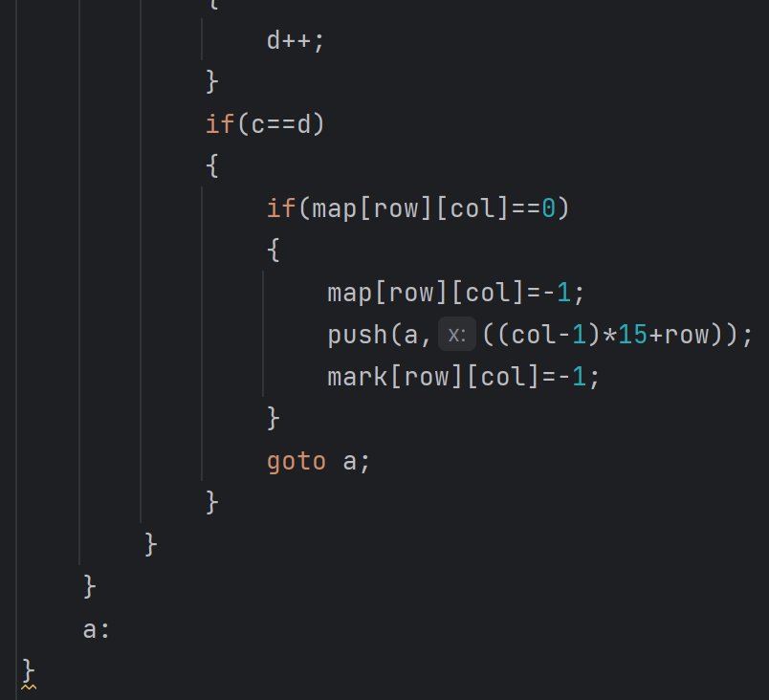图1-9 图1-10
（8）判断游戏是否结束：分为三种情况，玩家赢、电脑赢和平局，对每一个点，都遍历所有方向，若连成了五个同色的棋子，则所对应的这一方胜利，若棋盘被填满但还未出现五子连珠的情况，判定为平局。当判定游戏结束时，输出获胜/失败/平局的相应语句。
（9）利用while语句，在游戏还未结束时，一直进行循环，从而完成人机对弈的最终目的。
3. 核心算法的详细设计与实现——有关实现电脑落子的算法：
（1）估值函数与评分表：
估值函数：
创立一个二维数组score（16行16列，目的是与之前的落子map能够一一对应，只使用1-15这15个数字，便于直观分析理解），此数组用于存放未落子处（即空位置）的优劣情况，在某一个方向上两头查找，直到遇到空位或异色棋子才停止，记录在此期间己方棋子的个数和两边敌方棋子的个数，代码举例如图1-1即为对某一方向上，一头的查找。
经过两头查找之后，按照分数表给出这一方向上该点的分数值，遍历四个方向，将该点四个方向上的分数累加，得到该点的最终分数并存入score数组的相应位置。需要注意的是，估值时既对白子（电脑）分析，也对黑子（玩家）分析，以完成较为合理的给分。
评分表：
按照不同情况给给各种棋型进行打分，需要注意的是，由于规定了黑子先手，所以对黑子打分与对白子打分略有不同（如图1-2、1-3），经过思考和测试，目前的评分表已经较为合理。

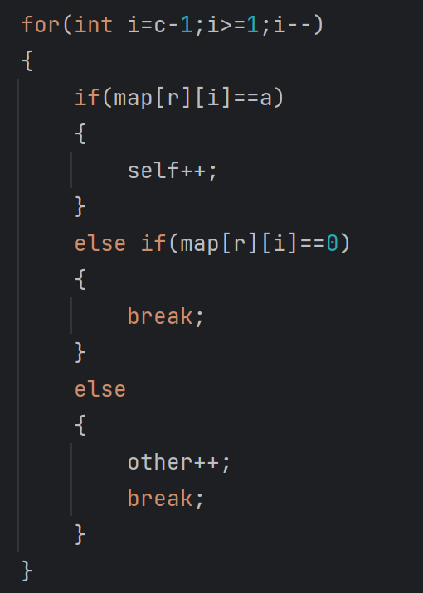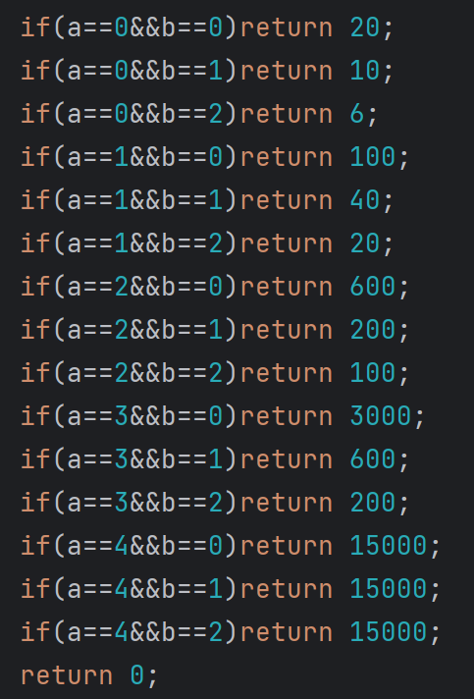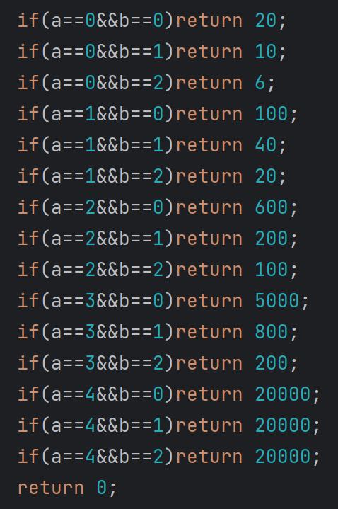
图2-1 图2-2（白子） 图2-3（黑子）

- 电脑落子：选取数组score中最大分数的点位，将其对应map中的元素值更新为-1，实现电脑落子，当恰好出现某些点位分数相同的情形，利用上述中提及的随机落子功能（六.2.（7）提到）进行落子。

七、实验数据及结果分析：
经过多次对局，基本确定没有重大问题（图3-1给出运行过程的例子）。但仍有些许问题，估值函数还是不够完美，如忽略了跳3、跳4等情况（如图3-2，电脑并不主动拦截的类似情况）。
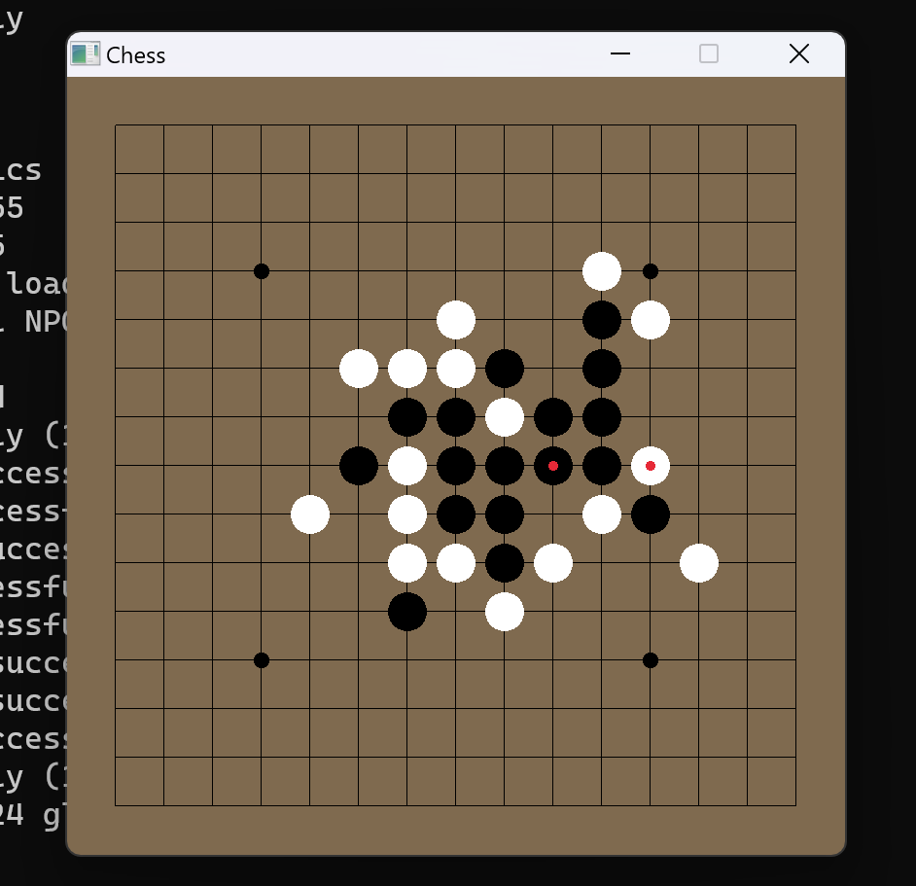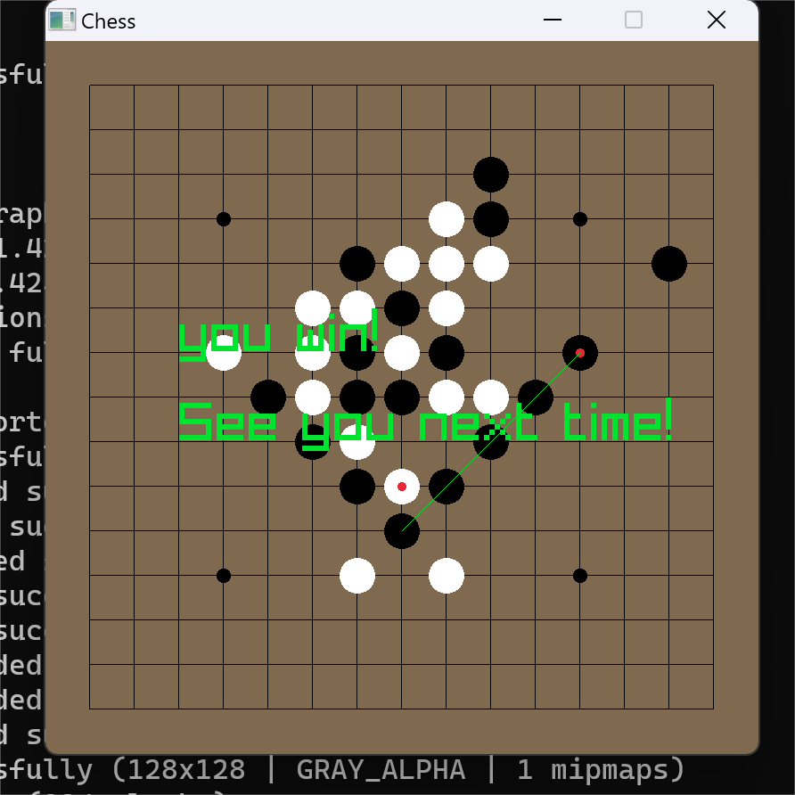
图3-1下棋过程 图3-2 不堵跳四
由于笔者只有象棋还行，五子棋纯纯小白，所以笔者让五子棋不同水平的朋友帮助测试，结果是，对于水平较差的玩家，若玩家不加注意，则很容易被电脑下赢，若玩家全神贯注，则基本平局；对于水平较好的玩家，该程序就显得像是被大人玩弄于股掌之间的小孩子一样，证明程序还有较大的提升空间。

八、总结及心得体会：
在这次实验之中，我完成了五子棋人机对弈的基本功能需求，还按照自己的想法添加了一些别的功能，如悔棋、上一步标记、同分随机落子等，但是程序在五子棋的下棋棋力方面仍有不足，下棋的水平还有提升空间，可以添加alpha-beta剪枝（极大极小值搜索）功能，从而极大提高电脑的棋艺。
经过本次实验，我充分认识、理解并使用了C语言的许多内容，如指针、数组、结构体、循环语句、分支语句、建立函数达到功能分区等各种实用又有趣的知识，非常感谢这学期老师的课程课程和一些小作业，让我从原来的C语言零基础，到了现在基本能够算是小小入门，收获很大、快乐很多，当然，也有许多遗憾，比如估值函数还能再优化，再比如还可以添加极大极小值搜索（尝试过，但是结果是，要不就在递归的时候出现问题导致不能运行，要么就是棋艺没增长，反而降低了），这也是我打算在寒假期间继续学习和探索的，希望在寒假的时候，我的五子棋能够出现特别强大的第二代。

